简介
LinkedList是一个实现了List接口和Deque接口的双端链表。 LinkedList底层的链表结构使它支持高效的插入和删除操作，另外它实现了Deque接口，使得LinkedList类也具有队列的特性; LinkedList不是线程安全的，如果想使LinkedList变成线程安全的，可以调用静态类Collections类中的synchronizedList方法：

List list=Collections.synchronizedList(new LinkedList(...));

内部结构分析
如下图所示： LinkedList内部结构 看完了图之后，我们再看LinkedList类中的一个内部私有类Node就很好理解了：
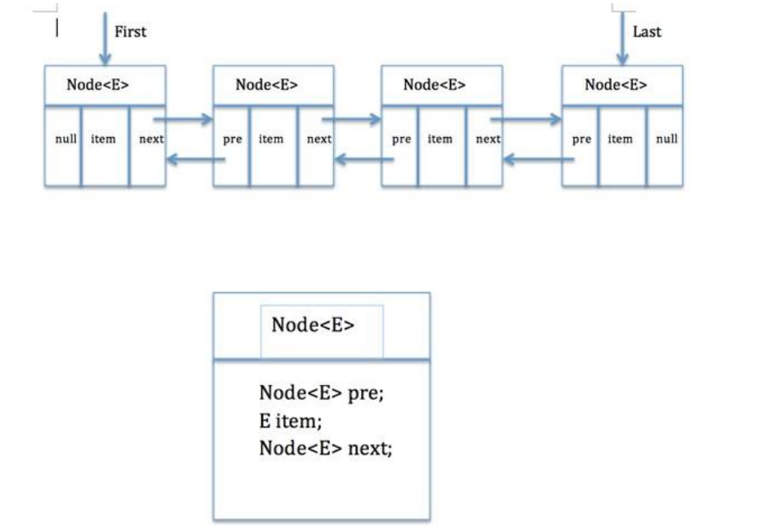
private static class Node<E> {
E item;//节点值
Node<E> next;//后继节点
Node<E> prev;//前驱节点

Node(Node<E> prev, E element, Node<E> next) {
this.item = element;
this.next = next;
this.prev = prev;
}
}

这个类就代表双端链表的节点Node。这个类有三个属性，分别是前驱节点，本节点的值，后继结点。

LinkedList源码分析

构造方法

空构造方法
public LinkedList() {
}

已有的集合创建链表的构造方法
public LinkedList(Collection<? extends E> c) {
this();
addAll(c);
}

add方法

add(E e) 方法：将元素添加到链表尾部
public boolean add(E e) {
linkLast(e);//这里就只调用了这一个方法
return true;
}
/**
* 链接使e作为最后一个元素。
*/
void linkLast(E e) {
final Node<E> l = last;
final Node<E> newNode = new Node<>(l, e, null); //last item next
last = newNode;//新建节点
if (l == null)
first = newNode;
else
l.next = newNode;//原last节点指向新last节点
size++;
modCount++;
}

add(int index,E e)：在指定位置添加元素
public void add(int index, E element) {
checkPositionIndex(index); //检查索引是否处于[0-size]之间

if (index == size)//添加在链表尾部
linkLast(element);
else//添加在链表中间
linkBefore(element, node(index));
}

linkBefore方法需要给定两个参数，一个插入节点的值，一个指定的node，所以我们又调用了Node(index)去找到index对应的node。

addAll(Collection c )：将集合插入到链表尾部
public boolean addAll(Collection<? extends E> c) {
return addAll(size, c);
}

addAll(int index, Collection c)： 将集合从指定位置开始插入
public boolean addAll(int index, Collection<? extends E> c) {
//1:检查index范围是否在size之内
checkPositionIndex(index);

//2:toArray()方法把集合的数据存到对象数组中
Object[] a = c.toArray();
int numNew = a.length;
if (numNew == 0)
return false;

//3：得到插入位置的前驱节点和后继节点
Node<E> pred, succ;
//如果插入位置为尾部，前驱节点为last，后继节点为null
if (index == size) {
succ = null;
pred = last;
}
//否则，调用node()方法得到后继节点，再得到前驱节点
else {
succ = node(index);
pred = succ.prev;
}

// 4：遍历数据将数据插入，看似插入的节点的前继节点还没接上。其实在创建的//时候就接上了。
for (Object o : a) {
@SuppressWarnings("unchecked") E e = (E) o;
//创建新节点
Node<E> newNode = new Node<>(pred, e, null);
//如果插入位置在链表头部
if (pred == null)
first = newNode;
else
pred.next = newNode;
pred = newNode;
}

//如果插入位置在尾部，重置last节点
if (succ == null) {
last = pred;
}
//否则，将插入的链表与先前链表连接起来
else {
pred.next = succ;
succ.prev = pred;
}

size += numNew;
modCount++;
return true;
}

上面可以看出addAll方法通常包括下面四个步骤：

检查index范围是否在size之内
toArray()方法把集合的数据存到对象数组中
得到插入位置的前驱和后继节点
遍历数据，将数据插入到指定位置

addFirst(E e)： 将元素添加到链表头部
public void addFirst(E e) {
linkFirst(e);
}
private void linkFirst(E e) {
final Node<E> f = first;
final Node<E> newNode = new Node<>(null, e, f);//新建节点，以头节点为后继节点
first = newNode;
//如果链表为空，last节点也指向该节点
if (f == null)
last = newNode;
//否则，将头节点的前驱指针指向新节点，也就是指向前一个元素
else
f.prev = newNode;
size++;
modCount++;
}

addLast(E e)： 将元素添加到链表尾部，与 add(E e) 方法一样
public void addLast(E e) {
linkLast(e);
}

根据位置取数据的方法

get(int index)： 根据指定索引返回数据
public E get(int index) {
//检查index范围是否在size之内
checkElementIndex(index);
//调用Node(index)去找到index对应的node然后返回它的值
return node(index).item;
}

获取头节点（index=0）数据方法:
public E getFirst() {
final Node<E> f = first;
if (f == null)
throw new NoSuchElementException();
return f.item;
}
public E element() {
return getFirst();
}
public E peek() {
final Node<E> f = first;
return (f == null) ? null : f.item;
}

public E peekFirst() {
final Node<E> f = first;
return (f == null) ? null : f.item;
}

区别：
getFirst(),element(),peek(),peekFirst() 这四个获取头结点方法的区别在于对链表为空时的处理，是抛出异常还是返回null，其中getFirst() 和element() 方法将会在链表为空时，抛出异常

element()方法的内部就是使用getFirst()实现的。它们会在链表为空时，抛出NoSuchElementException

获取尾节点（index=-1）数据方法:
public E getLast() {
final Node<E> l = last;
if (l == null)
throw new NoSuchElementException();
return l.item;
}
public E peekLast() {
final Node<E> l = last;
return (l == null) ? null : l.item;
}

两者区别： getLast() 方法在链表为空时，会抛出NoSuchElementException，而peekLast() 则不会，只是会返回 null。

根据对象得到索引的方法

int indexOf(Object o)： 从头遍历找
public int indexOf(Object o) {
int index = 0;
if (o == null) {
//从头遍历
for (Node<E> x = first; x != null; x = x.next) {
if (x.item == null)
return index;
index++;
}
} else {
//从头遍历
for (Node<E> x = first; x != null; x = x.next) {
if (o.equals(x.item))
return index;
index++;
}
}
return -1;
}

int lastIndexOf(Object o)： 从尾遍历找
public int lastIndexOf(Object o) {
int index = size;
if (o == null) {
//从尾遍历
for (Node<E> x = last; x != null; x = x.prev) {
index--;
if (x.item == null)
return index;
}
} else {
//从尾遍历
for (Node<E> x = last; x != null; x = x.prev) {
index--;
if (o.equals(x.item))
return index;
}
}
return -1;
}

检查链表是否包含某对象的方法：
contains(Object o)： 检查对象o是否存在于链表中

public boolean contains(Object o) {
return indexOf(o) != -1;
}

删除方法

remove() ,removeFirst(),pop(): 删除头节点
public E poll() {
final Node<E> f = first;
return (f == null) ? null : unlinkFirst(f);
}

public E remove() {
return removeFirst();
}
public E removeFirst() {
final Node<E> f = first;
if (f == null)
throw new NoSuchElementException();
return unlinkFirst(f);
}

removeLast(),pollLast(): 删除尾节点
public E removeLast() {
final Node<E> l = last;
if (l == null)
throw new NoSuchElementException();
return unlinkLast(l);
}
public E pollLast() {
final Node<E> l = last;
return (l == null) ? null : unlinkLast(l);
}

区别： removeLast()在链表为空时将抛出NoSuchElementException，而pollLast()方法返回null。

remove(Object o): 删除指定元素
public boolean remove(Object o) {
//如果删除对象为null
if (o == null) {
//从头开始遍历
for (Node<E> x = first; x != null; x = x.next) {
//找到元素
if (x.item == null) {
//从链表中移除找到的元素
unlink(x);
return true;
}
}
} else {
//从头开始遍历
for (Node<E> x = first; x != null; x = x.next) {
//找到元素
if (o.equals(x.item)) {
//从链表中移除找到的元素
unlink(x);
return true;
}
}
}
return false;
}

当删除指定对象时，只需调用remove(Object o)即可，不过该方法一次只会删除一个匹配的对象，如果删除了匹配对象，返回true，否则false。

unlink(Node x) 方法：
E unlink(Node<E> x) {
// assert x != null;
final E element = x.item;
final Node<E> next = x.next;//得到后继节点
final Node<E> prev = x.prev;//得到前驱节点

//删除前驱指针
if (prev == null) {
first = next;//如果删除的节点是头节点,令头节点指向该节点的后继节点
} else {
prev.next = next;//将前驱节点的后继节点指向后继节点
x.prev = null;
}

//删除后继指针
if (next == null) {
last = prev;//如果删除的节点是尾节点,令尾节点指向该节点的前驱节点
} else {
next.prev = prev;
x.next = null;
}

x.item = null;
size--;
modCount++;
return element;
}

remove(int index)：删除指定位置的元素
public E remove(int index) {
//检查index范围
checkElementIndex(index);
//将节点删除
return unlink(node(index));
}

LinkedList类常用方法测试
package list;

import java.util.Iterator;
import java.util.LinkedList;

public class LinkedListDemo {
public static void main(String[] srgs) {
//创建存放int类型的linkedList
LinkedList<Integer> linkedList = new LinkedList<>();
/************************** linkedList的基本操作 ************************/
linkedList.addFirst(0); // 添加元素到列表开头
linkedList.add(1); // 在列表结尾添加元素
linkedList.add(2, 2); // 在指定位置添加元素
linkedList.addLast(3); // 添加元素到列表结尾

System.out.println("LinkedList（直接输出的）: " + linkedList);

System.out.println("getFirst()获得第一个元素: " + linkedList.getFirst()); // 返回此列表的第一个元素
System.out.println("getLast()获得第最后一个元素: " + linkedList.getLast()); // 返回此列表的最后一个元素
System.out.println("removeFirst()删除第一个元素并返回: " + linkedList.removeFirst()); // 移除并返回此列表的第一个元素
System.out.println("removeLast()删除最后一个元素并返回: " + linkedList.removeLast()); // 移除并返回此列表的最后一个元素
System.out.println("After remove:" + linkedList);
System.out.println("contains()方法判断列表是否包含1这个元素:" + linkedList.contains(1)); // 判断此列表包含指定元素，如果是，则返回true
System.out.println("该linkedList的大小 : " + linkedList.size()); // 返回此列表的元素个数

/************************** 位置访问操作 ************************/
System.out.println("-----------------------------------------");
linkedList.set(1, 3); // 将此列表中指定位置的元素替换为指定的元素
System.out.println("After set(1, 3):" + linkedList);
System.out.println("get(1)获得指定位置（这里为1）的元素: " + linkedList.get(1)); // 返回此列表中指定位置处的元素

/************************** Search操作 ************************/
System.out.println("-----------------------------------------");
linkedList.add(3);
System.out.println("indexOf(3): " + linkedList.indexOf(3)); // 返回此列表中首次出现的指定元素的索引
System.out.println("lastIndexOf(3): " + linkedList.lastIndexOf(3));// 返回此列表中最后出现的指定元素的索引

/************************** Queue操作 ************************/
System.out.println("-----------------------------------------");
System.out.println("peek(): " + linkedList.peek()); // 获取但不移除此列表的头
System.out.println("element(): " + linkedList.element()); // 获取但不移除此列表的头
linkedList.poll(); // 获取并移除此列表的头
System.out.println("After poll():" + linkedList);
linkedList.remove();
System.out.println("After remove():" + linkedList); // 获取并移除此列表的头
linkedList.offer(4);
System.out.println("After offer(4):" + linkedList); // 将指定元素添加到此列表的末尾

/************************** Deque操作 ************************/
System.out.println("-----------------------------------------");
linkedList.offerFirst(2); // 在此列表的开头插入指定的元素
System.out.println("After offerFirst(2):" + linkedList);
linkedList.offerLast(5); // 在此列表末尾插入指定的元素
System.out.println("After offerLast(5):" + linkedList);
System.out.println("peekFirst(): " + linkedList.peekFirst()); // 获取但不移除此列表的第一个元素
System.out.println("peekLast(): " + linkedList.peekLast()); // 获取但不移除此列表的第一个元素
linkedList.pollFirst(); // 获取并移除此列表的第一个元素
System.out.println("After pollFirst():" + linkedList);
linkedList.pollLast(); // 获取并移除此列表的最后一个元素
System.out.println("After pollLast():" + linkedList);
linkedList.push(2); // 将元素推入此列表所表示的堆栈（插入到列表的头）
System.out.println("After push(2):" + linkedList);
linkedList.pop(); // 从此列表所表示的堆栈处弹出一个元素（获取并移除列表第一个元素）
System.out.println("After pop():" + linkedList);
linkedList.add(3);
linkedList.removeFirstOccurrence(3); // 从此列表中移除第一次出现的指定元素（从头部到尾部遍历列表）
System.out.println("After removeFirstOccurrence(3):" + linkedList);
linkedList.removeLastOccurrence(3); // 从此列表中移除最后一次出现的指定元素（从尾部到头部遍历列表）
System.out.println("After removeFirstOccurrence(3):" + linkedList);

/************************** 遍历操作 ************************/
System.out.println("-----------------------------------------");
linkedList.clear();
for (int i = 0; i < 100000; i++) {
linkedList.add(i);
}
// 迭代器遍历
long start = System.currentTimeMillis();
Iterator<Integer> iterator = linkedList.iterator();
while (iterator.hasNext()) {
iterator.next();
}
long end = System.currentTimeMillis();
System.out.println("Iterator：" + (end - start) + " ms");

// 顺序遍历(随机遍历)
start = System.currentTimeMillis();
for (int i = 0; i < linkedList.size(); i++) {
linkedList.get(i);
}
end = System.currentTimeMillis();
System.out.println("for：" + (end - start) + " ms");

// 另一种for循环遍历
start = System.currentTimeMillis();
for (Integer i : linkedList)
;
end = System.currentTimeMillis();
System.out.println("for2：" + (end - start) + " ms");

// 通过pollFirst()或pollLast()来遍历LinkedList
LinkedList<Integer> temp1 = new LinkedList<>();
temp1.addAll(linkedList);
start = System.currentTimeMillis();
while (temp1.size() != 0) {
temp1.pollFirst();
}
end = System.currentTimeMillis();
System.out.println("pollFirst()或pollLast()：" + (end - start) + " ms");

// 通过removeFirst()或removeLast()来遍历LinkedList
LinkedList<Integer> temp2 = new LinkedList<>();
temp2.addAll(linkedList);
start = System.currentTimeMillis();
while (temp2.size() != 0) {
temp2.removeFirst();
}
end = System.currentTimeMillis();
System.out.println("removeFirst()或removeLast()：" + (end - start) + " ms");
}
}

